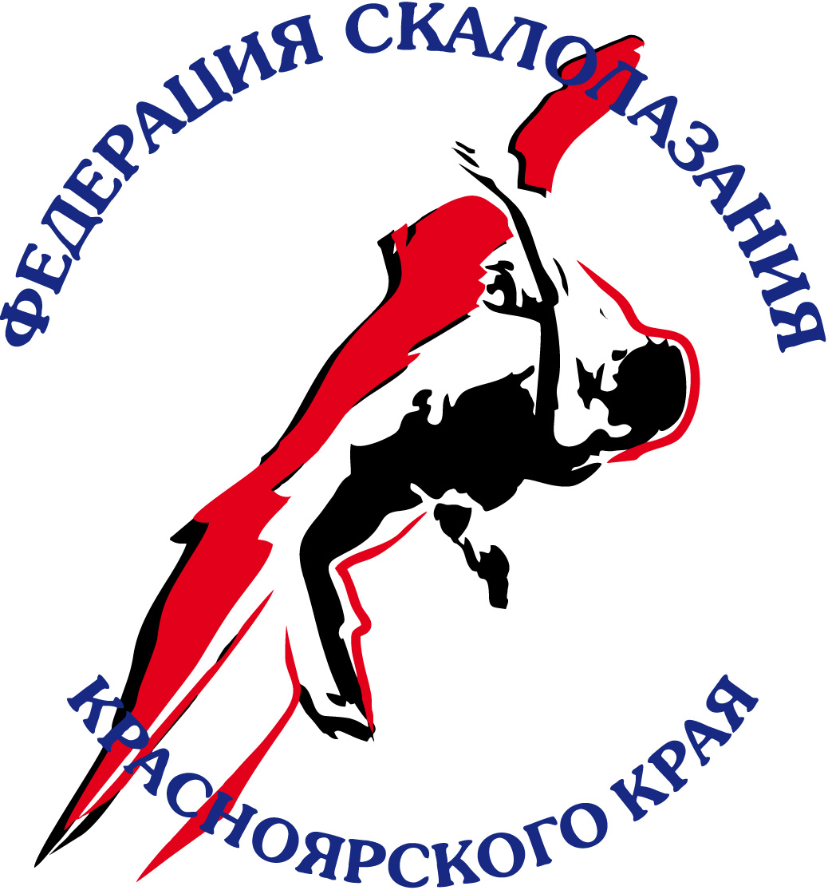 | РОО «Федерация скалолазания Красноярского края»

Реквизиты:

Полное наименование | Региональная общественная организация «Федерация скалолазания Красноярского края»
Юридический адрес | 660018, г. Красноярск, ул. Затонская 18
Почтовый адрес | 660036, г. Красноярск, ул. Академгородок 28 кв.98
ИНН | 2461027128
КПП | 246401001
ОГРН | 1022400008674
Email: | Kras-climb@bk.ru
Телефон | +7 967 603 00 65
Банковские реквизиты | ФИЛИАЛ "НОВОСИБИРСКИЙ" АО "АЛЬФА-БАНК"  Р.cчёт: 40703810223590000082  БИК: 045004774  Корр. счет: 30101810600000000774

Оплата производится без НДС!!!

ВАЖНО!!!
При оплате ежегодного членского взноса или вступительного взноса в назначении платежа обязательно указать:
1. Если вы уже действующий член федерации: Ежегодный членский взнос от (ФИО) за 202_ год
2. Если вы вступаете первый раз: Вступительный и Ежегодный членский взнос от (ФИО) за 202_ год

